Современные методики в школе «Digital Bridge»

Глава 1. Предметно-языковое интегрированное обучение (CLIL) В нашей школе мы применяем методику CLIL. Это подход, при котором учебные предметы преподаются на иностранном языке. Например, часть уроков по ИЗО и музыке ведется на английском языке. Это позволяет детям погружаться в языковую среду естественным образом, не зазубривая слова, а используя их в творчестве.
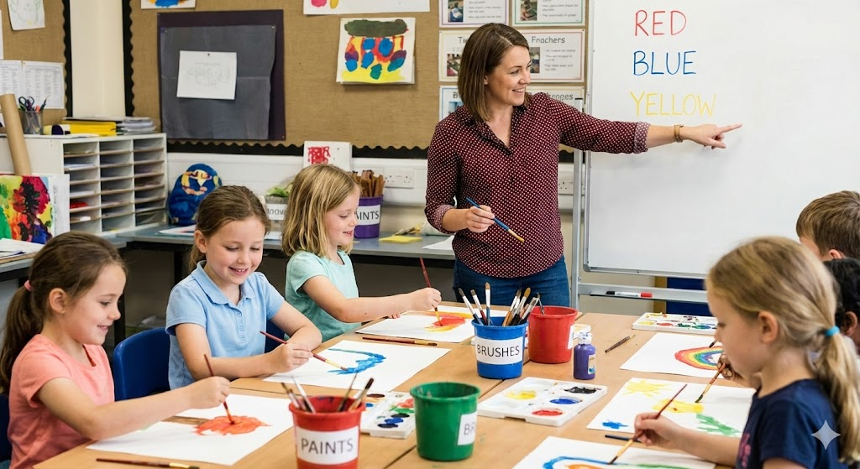

Глава 2. Геймификация и робототехника Мы используем игровые формы обучения для развития логики. В лаборатории робототехники ученики работают с конструкторами LEGO WeDo 2.0. Это развивает инженерное мышление. Также мы изучаем основы алгоритмики через визуальную среду ScratchJr, что готовит детей к серьезному программированию.
